Serie Physique :Mouvement d’un projectile

EXERCICE1

Un joueur de tennis lance, d’un point o origine du repère R : (o, i , j) , un ballon de masse m supposé

ponctuel avec une vitesse initiale
v0 faisant un angle α avec l’horizontale, (voir figure ci-dessous).

i

Filet

L = 23,77 m

On néglige tous les frottements.

I- 1°) Déterminer dans le repère R les composantes de l’accélération a du ballon.
2°) Sachant que le ballon est lancé à l’origine des temps t0 = 0s. Etablir dans le repère R :
les deux lois horaires du mouvement ;
3°) Montrer que l’équation de la trajectoire s’écrit :
IIgII
y = - x² + tgα x
2V₀² cos²α

II-Le filet de hauteur h = 1m se trouve à une distance d = 5 m du point o.

1- Exprimée V0 en fonction de α x, y et g

2-Déterminer la valeur minimale v0 min pour que le ballon passe juste au dessus du filet, α = 45

III- Pour une autre lancée avec une vitesse initiale de valeur
V₀ = 12.9 m.s⁻¹ et α = 45°

1°) Déterminer la date tS à laquelle la vitesse du ballon devient horizontale. En déduire xS. A
2°) Déduire l’abscisse du point d’impact P du ballon sur le sol. C
3°) Vérifier que le ballon tombe dans le terrain. On donne la longueur du terrain L = 23, 77m C

EXERCICE N°2

Un enfant lance une petite pierre supposée ponctuelle d’un point A situé à 1,2 m
Du sol avec une vitesse initiale $\vec{V_{0}}$ incliné d’un angle α par rapport à l’horizontale . On néglige la résistance de l’air
1) Déterminer l’expression des composantes du vecteur accélération de la pierre dans le repère ( O , $\vec{i}$ , $\vec{j}$ )
2) Déterminer l’expression des composantes du vecteur vitesse $\vec{V}$ de la pierre en fonction du temps
3) Trouver l’expression des coordonnées de la pierre au cours de son mouvement , en déduire l’équation de la trajectoire dans le repère ( O , $\vec{i}$ , $\vec{j}$ )
4) a quelle instant la vitesse de la pierre deviendra t-elle horizontale ? en déduire la hauteur maximale que peut atteindre la pierre par rapport au sol
5) trouver les coordonnées du point P où la pierre touche le sol supposé horizontal
On donne : α = 45° ; $\left\|\vec{g}\right\|$ = 10 m.s⁻² ; V₀ = 20 m.s⁻¹
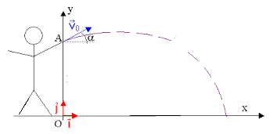

Exercice 3 :
Un avion de guerre en mouvement rectiligne horizontale à la vitesse V = 360 km.h⁻¹
Survole une région d’un ennemi à une altitude de 80 m . le but est bombarder un objet fixe O considéré comme origine du repère ( O , $\vec{i}$ , $\vec{j}$ ) . à l’origine de temps t = 0 , une bombe est lâchée de l’avion , elle peut exploser au toucher du sol
1) choisir l’un des points A,B ou C au quel la bombe doit être lâchée pour qu’elle tombe au point O , tracer alors l’allure de la trajectoire
2) On néglige les frottements de l’air , établir les équations horaires du mouvement de la bombe
3) En déduire l’équation de la trajectoire
4) La bombe tombe exactement au point O , quels sont les coordonnées du point auquel la bombe est lâchée

5) Où se trouve l’avion à l’instant où la bombe s’explose ? que doit faire le pilote pour s’échapper des dangers de l’explosion ; On donne : $\left\|\vec{g}\right\|$ = 10 m.s⁻²
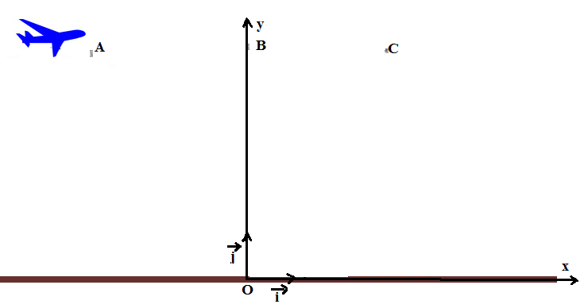

Exercice 3 :
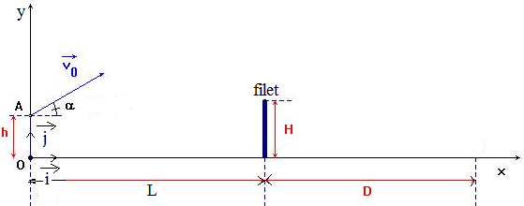
Dans tout l’exercice , on assimilera la balle à un point
Materiel . On prendra $\left\|\vec{g}\right\|$ = 10 m.s⁻²
Au volley ball , le joueur qui effectue le service frappe
La balle à la hauteur h du sol et a la distance L du
Filet.
La hauteur du filet est H = 2,43 m . la ligne de fond
du camp adverse est à D = 9 m du filet .Pour que
le service soit bon , il faut que la balle passe
au –dessus du filet et touche le sol dans le camp
adverse entre le filet et la ligne de fond du camp . Pour simplifier , on supposera que la trajectoire de la balle est située dans le plan de figure (orthogonal au filet ) et on négligera la résistance de l’air . Dans cet exercice , nous allons étudier le service . Pour cela , le joueur saute verticalement et frappe la balle en A pour lequel :
h = 3,5 m et L = 12 m
la vitesse initiale de la balle $\vec{V_{0}}$ fait un angle α = 7° vers le haut avec l’horizontale :
V₀ = 18 m.s⁻¹
1) Etablir les expressions numériques des équations paramétriques de la trajectoire dans le repère ( O , $\vec{i}$ , $\vec{j}$ ) . On prendra l’origine des temps au moment de la frappe de la balle en A
2) A quel instant la balle passe - t - elle au – dessus du filet ? A quelle hauteur
se trouve- t – elle alors ?
3) A quel instant la balle touche – t – elle le sol si elle n’est pas interceptée ? a quelle distance de O se trouve – t- elle alors ? le service est – il bon ?

